附图：花径里世界蝴蝶兰大观园得胜地块城市道路建设工程拟迁移树木位置图及现场彩照图

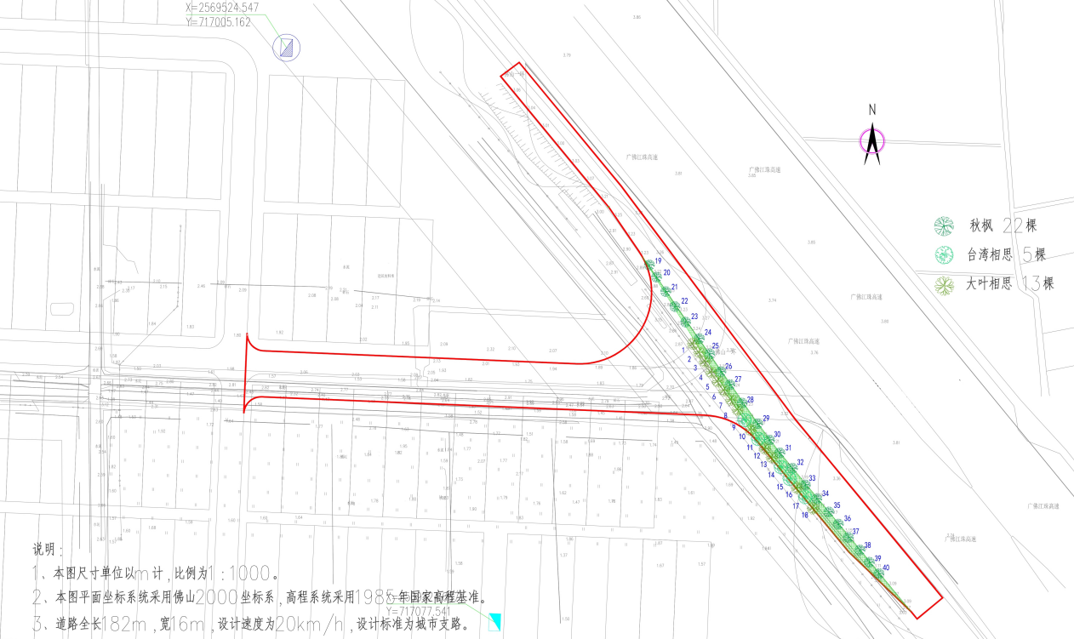

|  |  |
| --- | --- |
| 3 | 5 |
| 8 | 8 |